Урок-практикум
«Поисковые системы. Поиск информации по рубрикатору поисковой системы. Поиск информации по ключевым словам»

Тема урока: «Поисковые системы. Поиск информации по рубрикатору поисковой системы. Поиск информации по ключевым словам».
Место урока в системе уроков: Раздел 3. Информационно-коммуникационные технологии работы в компьютерной сети. Урок №5 в разделе.
Тип урока: урок практического применения знаний.
Вид урока: урок-практикум с применением современных компьютерных технологий.
Класс: 10
Применяемые педагогические технологии: здоровьесберегающие технологии, личностно-ориентированная технология, интерактивные технологии, информационно-коммуникационные технологии, педагогика сотрудничества.
Оборудование: компьютер, проектор, интерактивная доска.

Цели урока:

- знать алгоритм поиска нужной информации в сети Интернет по рубрикатору поисковой системы;
- знать правила формирования запроса в поисковой системе с использованием языка запросов;
- уметь находить информацию в сети Интернет, пользуясь каталогом поисковой системы;
- уметь находить информацию в сети Интернет, формируя запрос с использованием языка запроса в поисковой системе;
- формировать общеучебные и общекультурные навыки работы с информацией;
Задачи урока:

- Учебная (образовательная) –формирование навыков рационального способа поиска информации в сети Интернет.
- Развивающая – создать условия для развития внимания, памяти, операционального мышления, для формирования альтернативности мышления, для формирования умения логически последовательно представлять отчет о выполненной работе.
- Воспитательная – создать условия для развития познавательного интереса, для формирования положительного отношения к знаниям, для формирования умения работать в группе.

План урока:

- Организационный момент. (2 мин.)
- Актуализация знаний по теме «Поисковые системы. Язык запросов». (10 мин.)
- Подготовка к практической работе. (5 мин.)
- Практическая работа за ЭВМ. (20 мин.)
- Подведение итогов урока. Сообщение домашнего задания. (3 мин.)

Ход урока:
Этап урока | Деятельность учителя | Деятельность ученика | Применяемые СОТ
- Организационный момент | Здравствуйте, ребята! Подарим друг другу хорошее настроение – повернитесь лицом к своему соседу по парте и улыбнитесь.  На этом уроке вам предстоит освоить на практике способы поиска информации в сети Интернет по каталогам поисковых систем и по ключевым словам с использованием языка запросов поисковой системы. Вы сделаете вывод о наиболее рациональном и удобном способе поиска информации для себя и сможете использовать полученный опыт в своей деятельности. | Приветствуют друг друга улыбкой  Записывают тему урока в тетрадь | Здоровьесберегающие технологии
- Актуализация знаний по теме «Поисковые системы. Язык запросов» | На предыдущем уроке вы познакомились с теорией поисковых систем и правилами формирования запросов с помощью языка запросов. Проведем повторение материала в форме соревнования. Разбейтесь, пожалуйста, на 3 группы. Обсудив задание в группе, сигнализируйте красной карточкой готовность выполнить задание на интерактивной доске.  Задание №1:  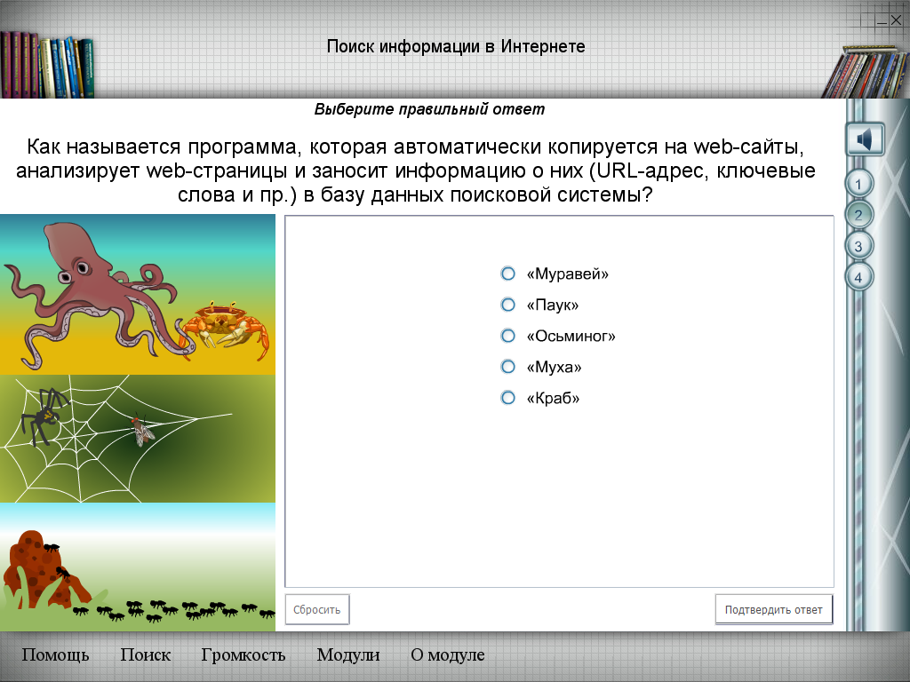  Задание №2:  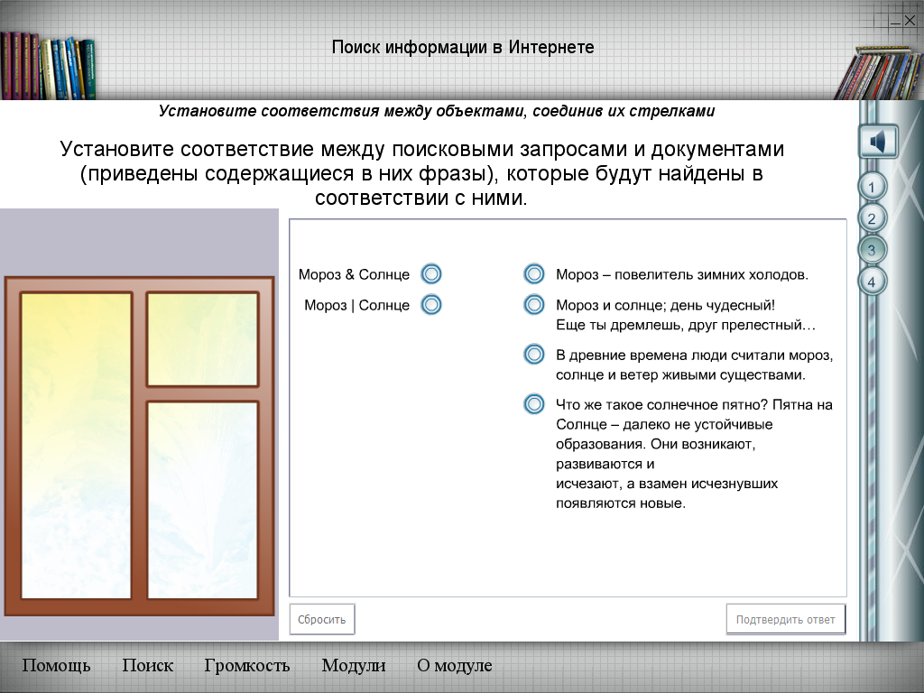  Задание №3:  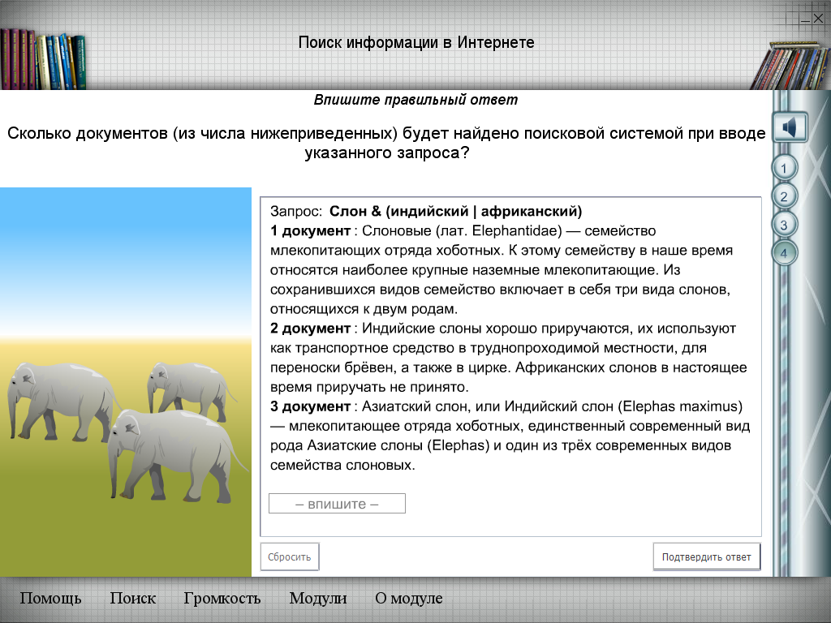  Задание №4:  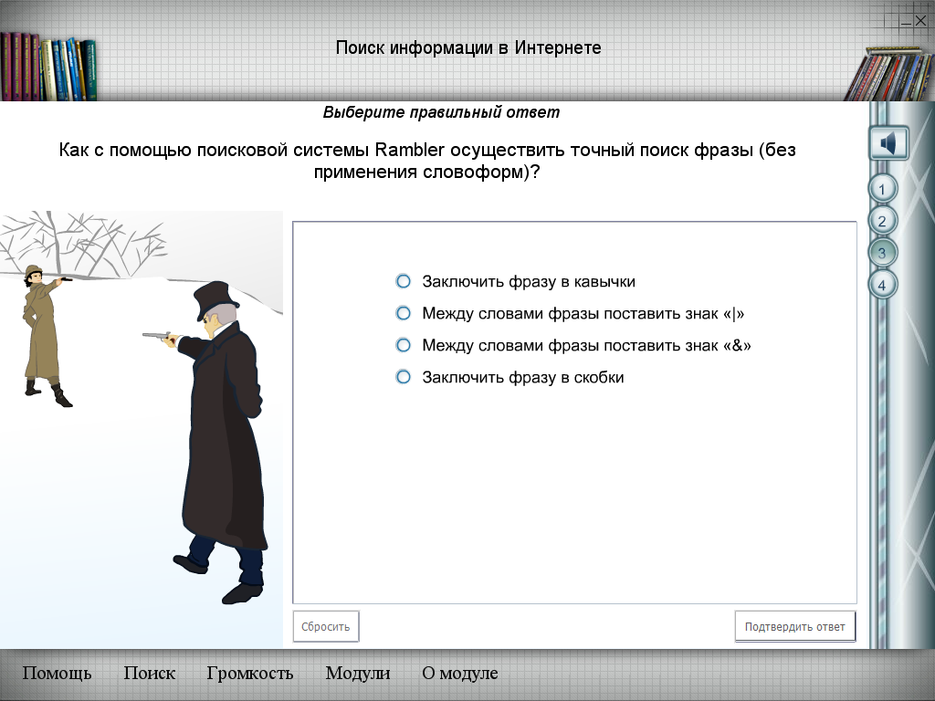  Задание №5:  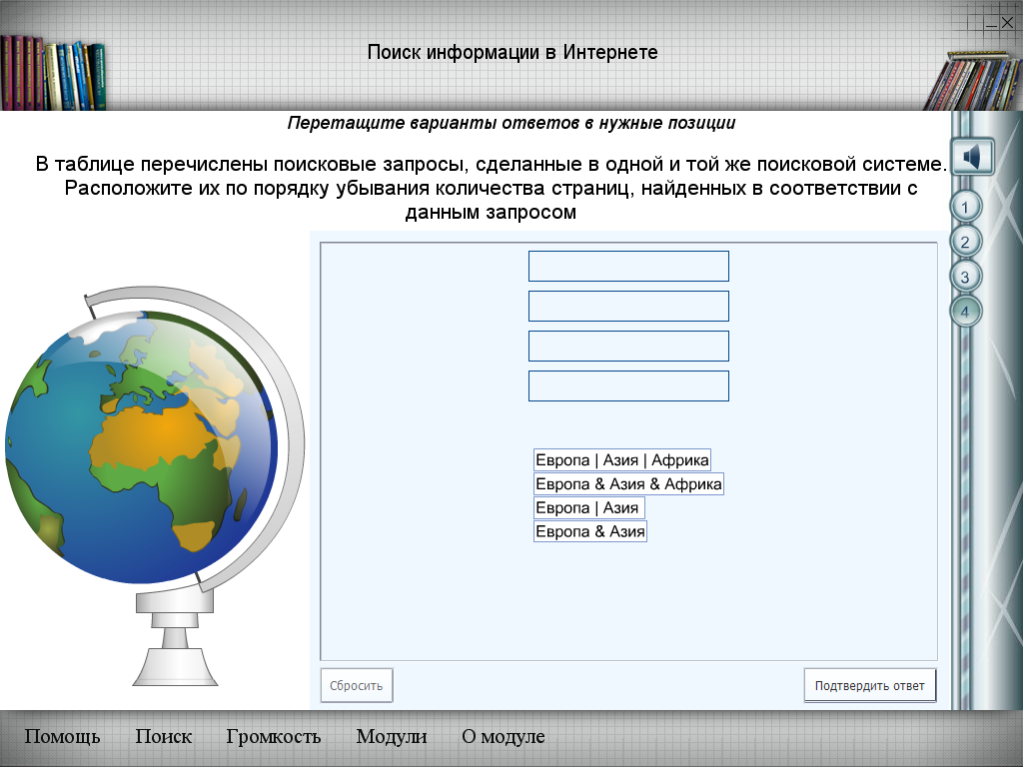  Далее подводятся итоги работы групп и выставляются оценки наиболее активным участникам групп. | Формируют 3 группы, получают сигнальные карточки, слушают задания, выполняют задание на интерактивной доске. | Личностно-ориентированная технология, интерактивные технологии
- Подготовка к практической работе. | Перед вами лежит инструкция выполнения практической работы на поиск информации в сети Интернет. Ознакомьтесь с ней. Жду ваших вопросов по выполнению практического задания. Если вопросов нет, то занимайте рабочие места у компьютеров и приступайте к работе. | Знакомятся с инструкцией, задают вопросы по выполнению практического задания.
- Практическая работа за ЭВМ. | Консультирование по ходу выполнения учениками практического задания. Проверяет выполнение работы, просматривает файлы-отчеты учеников. | Выполняют задание на компьютере.  Представляют файл-отчет о выполнении практической работы. | ИКТ-технологии, Педагогика сотрудничества
- Подведение итогов урока. Сообщение домашнего задания. | Отмечает наиболее удачные моменты при выполнении работы учениками. Указывает на недочеты и способы их исправления.  На основе проделанной вами работы можно сделать следующие выводы:  - Поиск по рубрикатору поисковой системы является достаточно быстрым и эффективным, дает ограниченное количество ссылок, но редко используется учениками;  - Поиск по ключевым словам является самым распространенным и наиболее часто используется учениками, но без применения языка запросов будет нерациональным и малоэффективным;  - Для эффективного поиска необходимо максимально точно и грамотно сформулировать запрос;  - Выбор поисковой системы зависит от личных предпочтений пользователя и не влияет на эффективность поиска информации.  Закончите предложения:  «Сегодня на уроке я научился…»  «Я сделал для себя выбор…»  «Мне необходимо … для…»  Сообщает оценки за работу на уроке.  К следующему уроку ознакомиться с материалом параграфов 3.5.2, 3.6.2, 3.6.3 учебника.  Спасибо за урок! До свидания! | Принимают к сведению полученную информацию. Делают коллективный вывод о наиболее удобном и рациональном способе поиска информации в сети Интернет.  Записывают домашнее задание. | Педагогика сотрудничества, личностно-ориентированная технология, здоровьесберегающие технологии

Практическая работа
«Поисковые системы. Поиск информации по рубрикатору поисковой системы. Поиск информации по ключевым словам»

Вариант1
- Поиск информации по рубрикатору поисковой системы.
- В текстовом редакторе создать документ с именем Класс_Фамилия.doc и сохранить его в домашней папке пользователя.
- Набрать текст:
Отчет по практической работе:
- Набрать текст:
Задание 1:
- Открыть 2-3 поисковые системы.
- Просмотреть и скопировать в файл отчета перечень основных рубрик выбранных поисковых систем.
- Сравнить рубрики и сделать вывод:
Какая поисковая система, на ваш взгляд, обладает более продуманной системой каталогов?
- Пользуясь каталогом поисковой системы, найти информацию:
Гитарные аккорды песни Ю.Визбора «Домбайский вальс»
- Опишите последовательность поиска, например:
Яндекс → Каталог → Компьютеры и связь→ Мобильная связь → Мобильные телефоны
- Скопируйте найденный материал в файл отчета.
- Поиск информации по ключевым словам.
- Набрать текст в файле отчета:
Задание 2:
- Сформулируйте и запишите в файл отчета запрос, чтобы найти документ-оригинал в Интернете:
«Во многих случаях недостаток знаний человек компенсирует обращением к терминологическим словарям, содержащим слабо структурированный набор статей, каждая из которых представляет собой определение одного термина. Особый интерес представляют глоссарии – терминологические словари по частным вопросам; статьи глоссария в совокупности описывают ту или иную предметную область. Познавательная сила глоссария состоит в том, что расположенные рядом статьи являются «близкими родственниками»; статьи глоссария человек может читать подряд, не выходя за пределы интересующей его темы».
- Скопируйте в файл отчета адрес найденного источника.
- Составьте запрос для поиска информации о русской бане. Исключите предложения об услугах, рекламу банных принадлежностей и прочую рекламу. Сосредоточьте поиск на влиянии русской бани на организм.
- Скопируйте адрес найденного ресурса в файл отчета.
- Предъявите отчет учителю.
Практическая работа
«Поисковые системы. Поиск информации по рубрикатору поисковой системы. Поиск информации по ключевым словам»

Вариант2
- Поиск информации по рубрикатору поисковой системы.
- В текстовом редакторе создать документ с именем Класс_Фамилия.doc и сохранить его в домашней папке пользователя.
- Набрать текст:
Отчет по практической работе:
- Набрать текст:
Задание 1:
- Открыть 2-3 поисковые системы.
- Просмотреть и скопировать в файл отчета перечень основных рубрик выбранных поисковых систем.
- Сравнить рубрики и сделать вывод:
Какая поисковая система, на ваш взгляд, обладает более продуманной системой каталогов?
- Пользуясь каталогом поисковой системы, найти информацию:
Примерная стоимость мультимедийного компьютера (прайс)
- Опишите последовательность поиска, например:
Яндекс → Каталог → Компьютеры и связь→ Мобильная связь → Мобильные телефоны
- Скопируйте найденный материал в файл отчета.
- Поиск информации по ключевым словам.
- Набрать текст в файле отчета:
Задание 2:
- Сформулируйте и запишите в файл отчета запрос, чтобы найти документ-оригинал в Интернете:
«Во многих случаях недостаток знаний человек компенсирует обращением к терминологическим словарям, содержащим слабо структурированный набор статей, каждая из которых представляет собой определение одного термина. Особый интерес представляют глоссарии – терминологические словари по частным вопросам; статьи глоссария в совокупности описывают ту или иную предметную область. Познавательная сила глоссария состоит в том, что расположенные рядом статьи являются «близкими родственниками»; статьи глоссария человек может читать подряд, не выходя за пределы интересующей его темы».
- Скопируйте в файл отчета адрес найденного источника.
- Составьте запрос для поиска информации по уходу за домашними кошками. Исключите из поиска крупных кошек (например львов), а также предложения о покупке, продаже, фотографии для обоев и т.п..
- Скопируйте адрес найденного ресурса в файл отчета.
- Предъявите отчет учителю.

